Лабораторная работа № 1-D

Защита корпоративного мессенджера

Доберштейн А. С., Оразгелдиев Я. О., Барабанова К. А.

Содержание

Список иллюстраций

# 1 Цель работы

Основной целью работы является получение навыков обнаружения и устранение уязвимостей WordPress-wpDiscuz, Proxylogon, Rocket.Chat и их последствий.

# 2 Выполнение лабораторной работы

## 2.1 Подготовка к выполнению лабораторной работы

Для начала изучили вектор атаки, адреса злоумышленника и атакуемых серверов.(рис. 1).

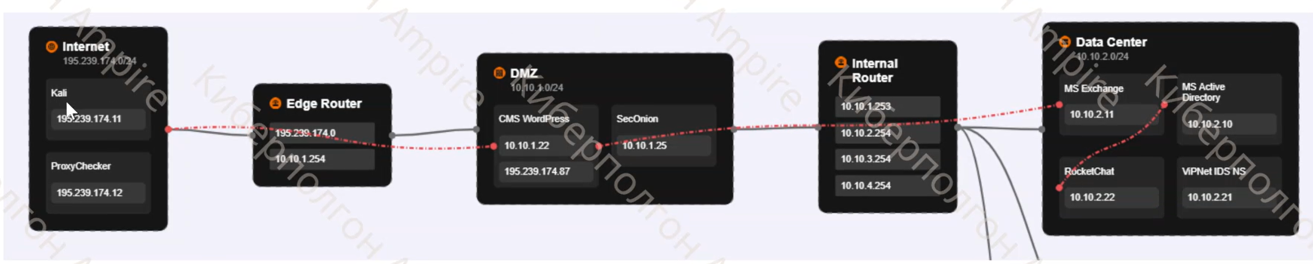

Рис. 1: Вектор атаки

## 2.2 Уязвимость WordPress-wpDiscuz

Залогинились в ViPNet для обнаружения уязвимости в журнале событий.(рис. 2).

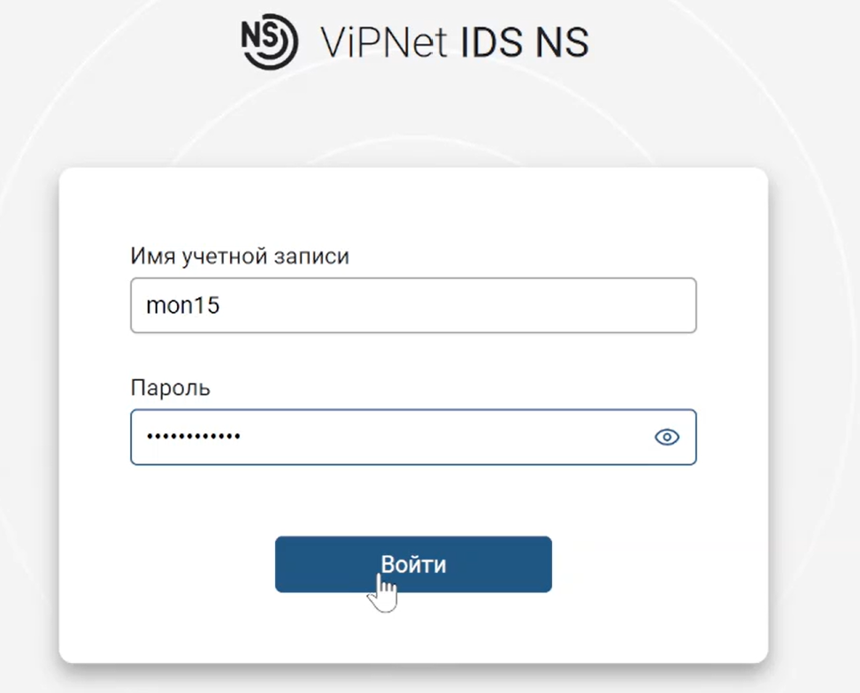

Рис. 2: Вход в ViPNet

В “Событиях” обнаружили событие AM Exploit Wordpress с программным кодом, предназначенным для эксплуатации уязвимости(рис. 3).

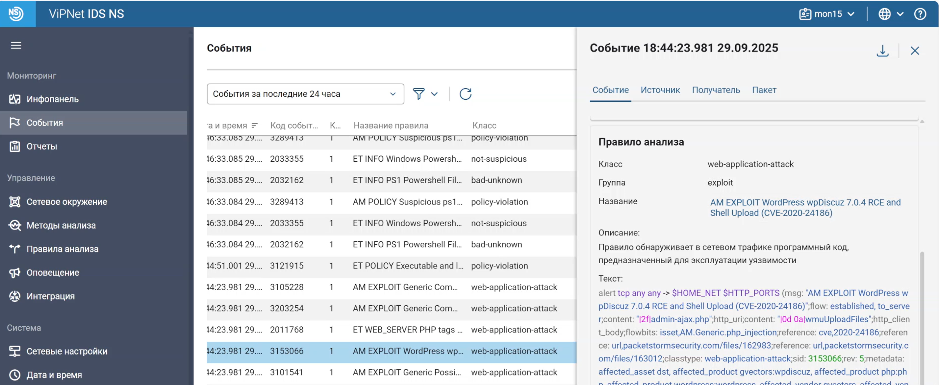

Рис. 3: Журнал событий

Изучили информацию по CVE-коду об обнаруженной уязвимости, изучили рекомендации по нейтрализации. (рис. 4).

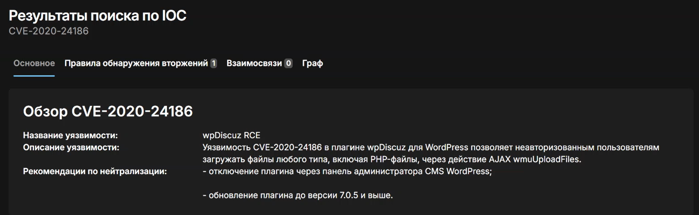

Рис. 4: Обзор уязвимости

Для устранения уязвимости подключились к удаленному рабочему столу по адресу 10.140.2.180(рис. 5).

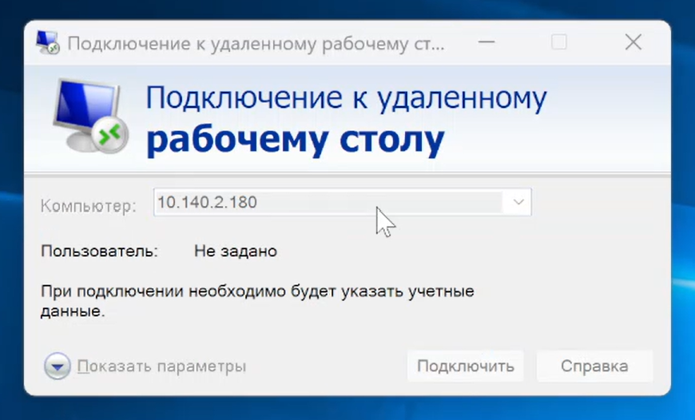

Рис. 5: Подключение к удаленному рабочему столу

Вошли под указанной учетной записью. (рис. 6).

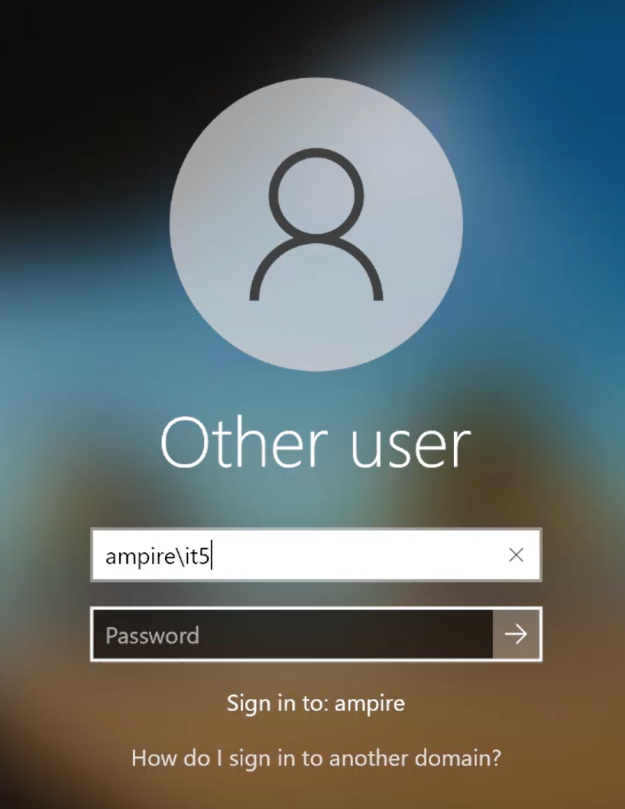

Рис. 6: Вход

В соответствии с вектором атаки в KeePass нашли CMS WordPress.(рис. 7).

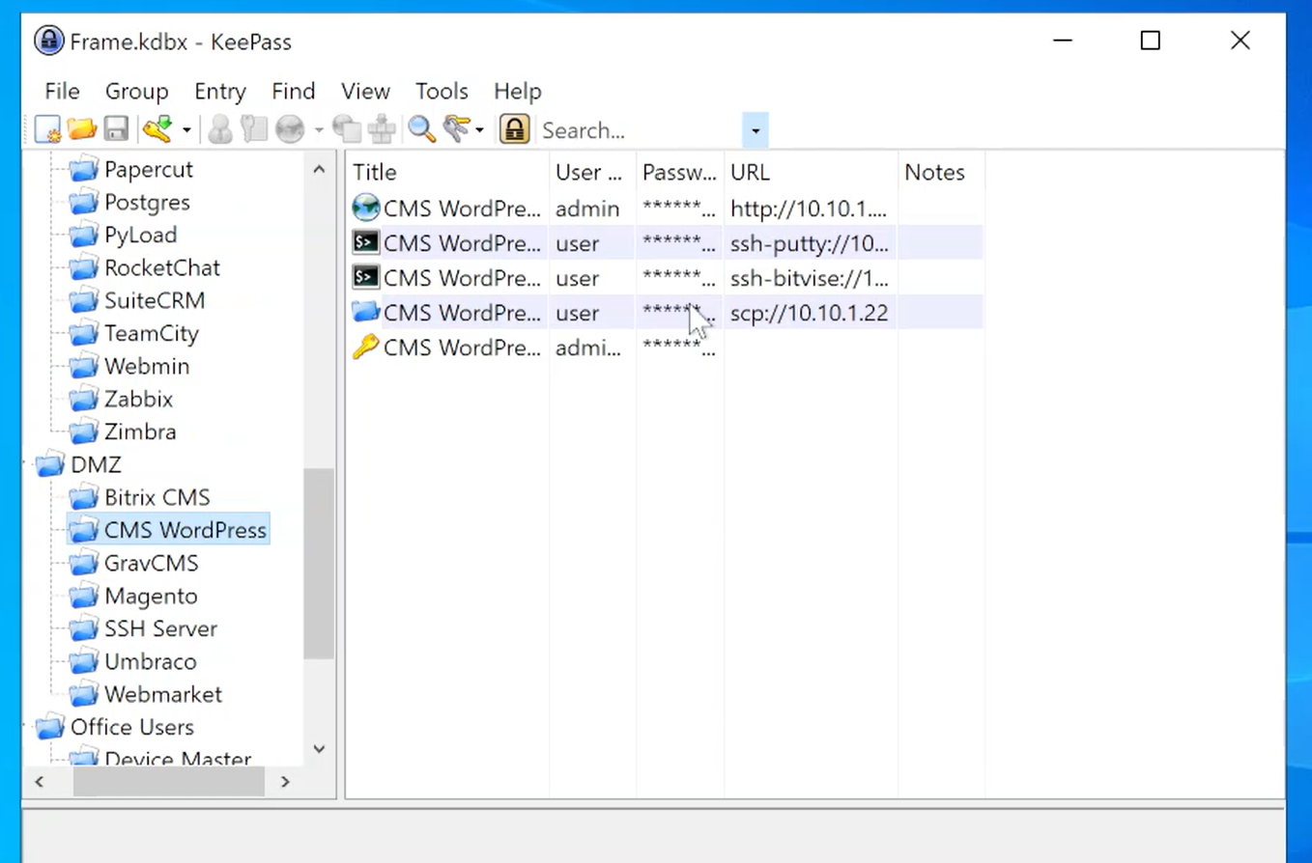

Рис. 7: KeePass

Просмотрели сайт WordPress по указанному адресу. Здесь обнаружили последствие - Deface - изменение внешнего вида интерфейса. (рис. 8).

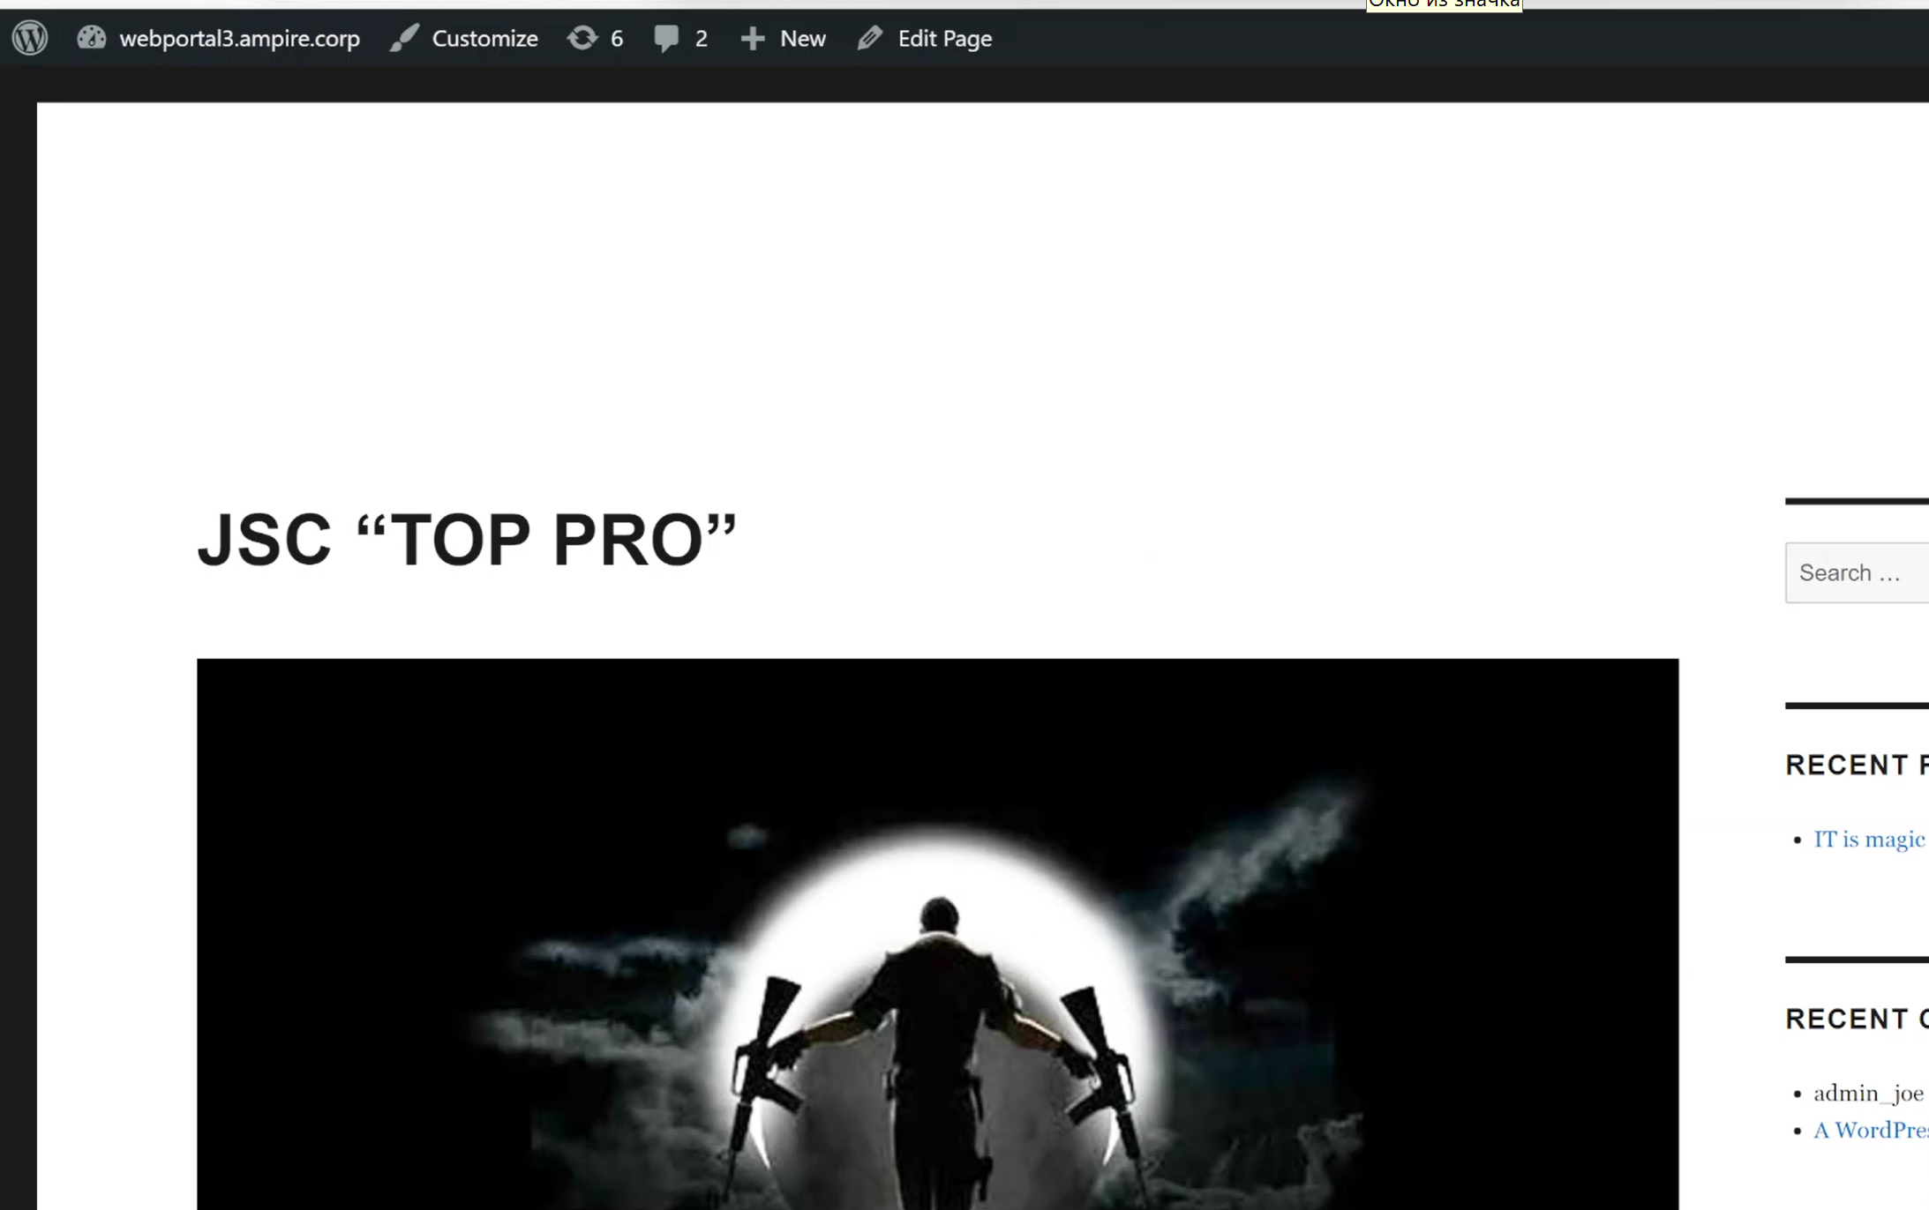

Рис. 8: Deface

В панели администрирования перешли во вкладку с плагинами и деактивировали плагин wpDiscuz (рис. 9).

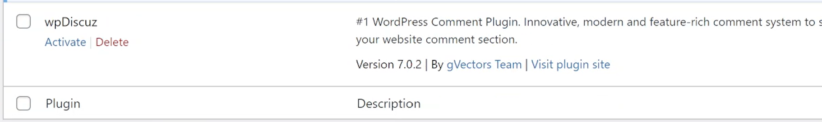

Рис. 9: Плагин wpDiscuz

Для того, чтобы устранить последствие Deface, необходимо откатить сайт до предыдущей резервной копии. Для этого перешли в панель администрирования и во вкладке с плагинами нашли плагин UpdraftPlus - Backup/Restore, перешли в “Settings”.(рис. 10).

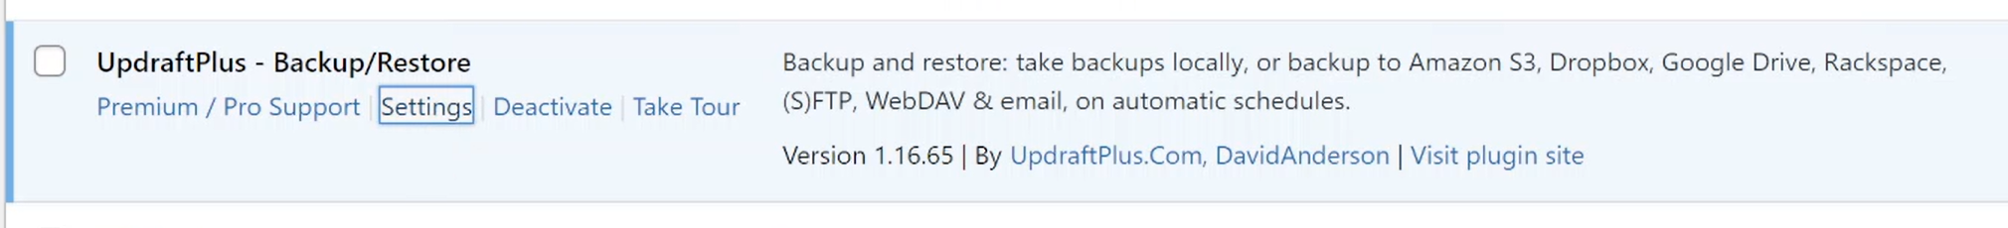

Рис. 10: Плагин UpdraftPlus - Backup/Restore

Выбрали последнюю резервную копию и нажали “Restore”. (рис. 11).

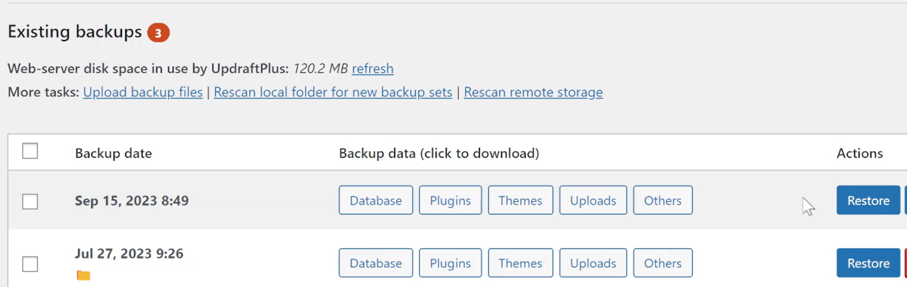

Рис. 11: Restore

Поставили флажки у компонентов “Themes” и “Uploads”. (рис. 12).

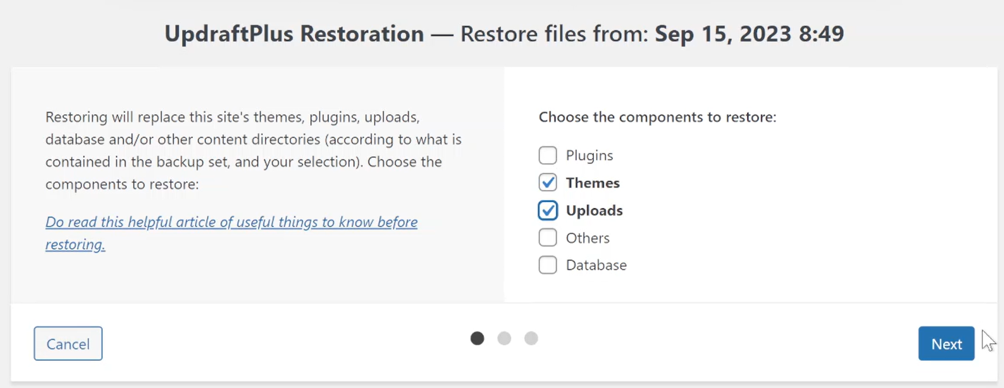

Рис. 12: Параметры восстановления

Во всплывшем окне с ошибкой нажали “Удалить старые директории”(рис. 13).

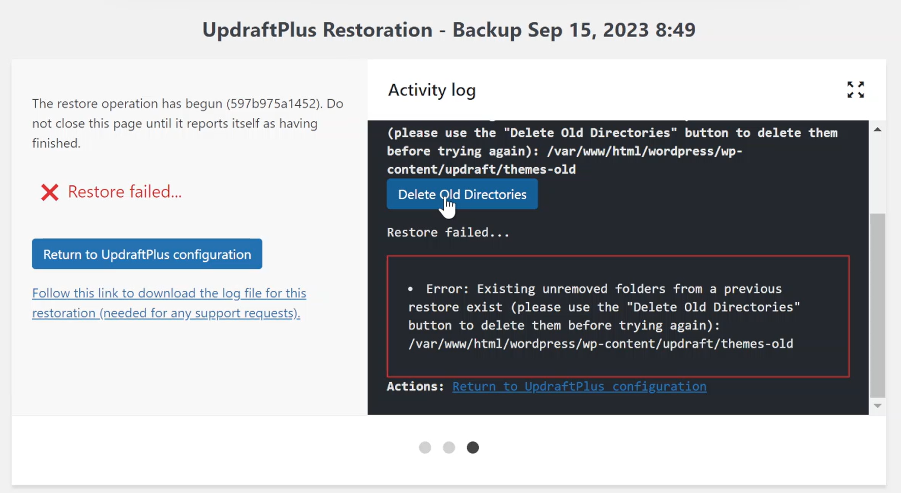

Рис. 13: Удаление старых директорий

Когда директории удалились, нажали “Return to UpdraftPlus configuration”(рис. 14).

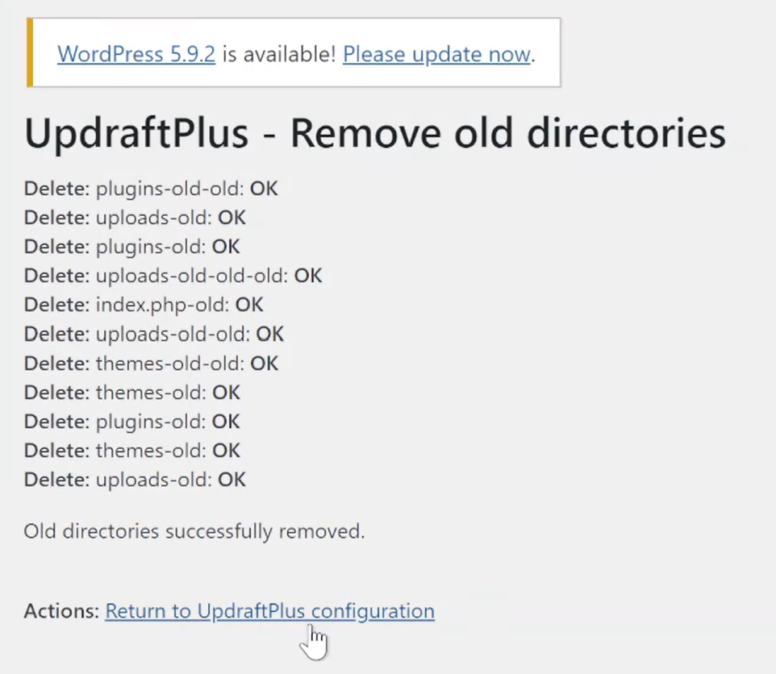

Рис. 14: Восстановление версии

Обновили страницу сайта. Убедились, что последствие Deface успешно устранено. (рис. 15).

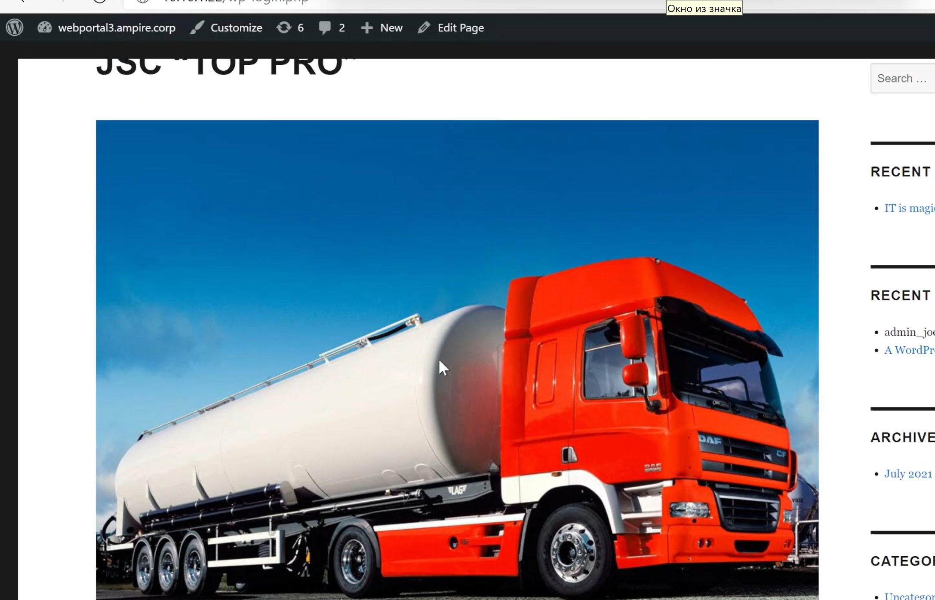

Рис. 15: Устранено последствие

Перешли в Putty web-portal, чтобы проверить сокеты на наличие подозрительных процессов с помощью утилиты ss. (рис. 16).

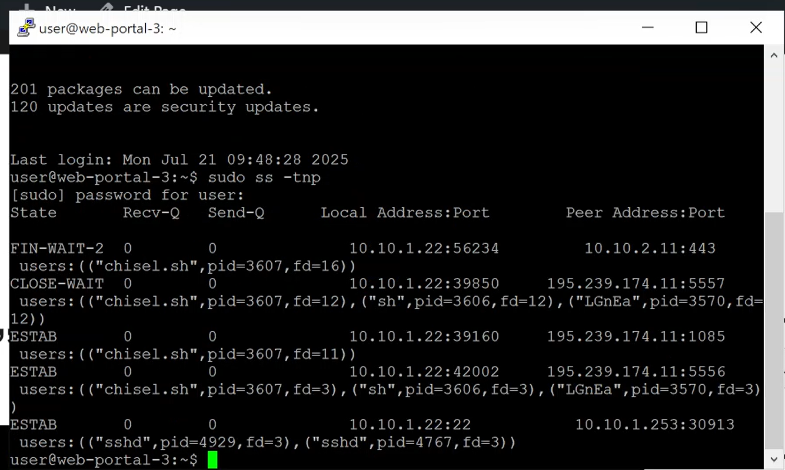

Рис. 16: Проверка процесов

Уничтожили вредоносные соединения с помощью команды kill {pid}. Убедились в их отсутствии. (рис. 17).

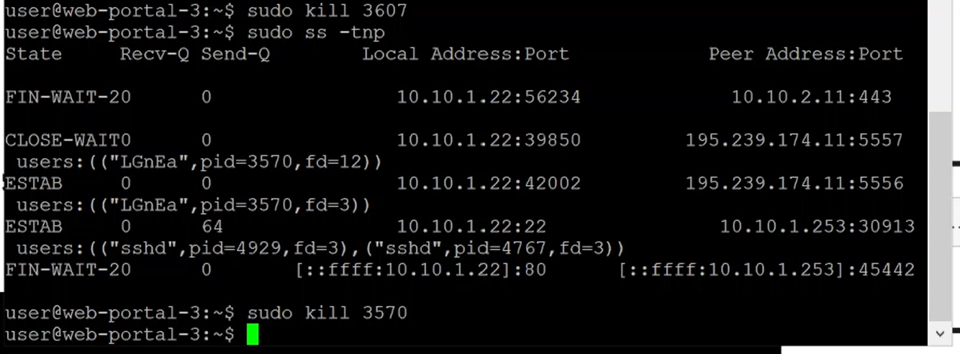

Рис. 17: Уничтожение вредоносных процессов

Первая уязвимость с ее последствием успешно устранены (рис. 18).

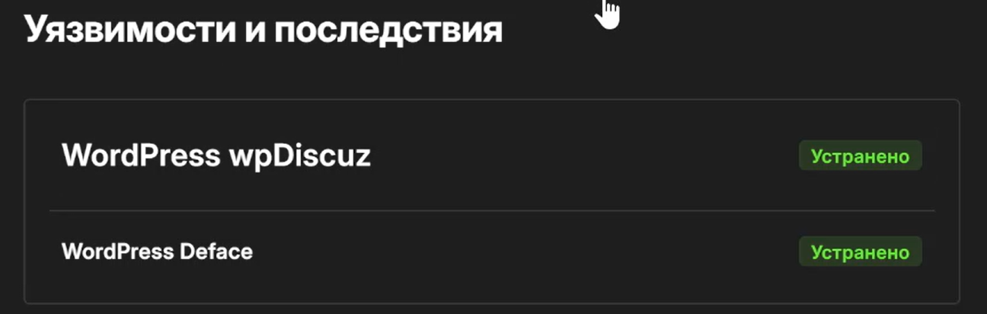

Рис. 18: Успех

## 2.3 Уязвимость Proxylogon

Вернулись в ViPNet для обнаружения подозрительной активности в журнале событий. (рис. 19).

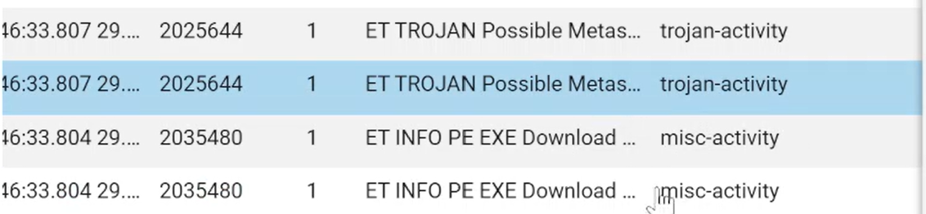

Рис. 19: Журнал событий

Изучили информацию об обнаруженной уязвимости.(рис. 20).

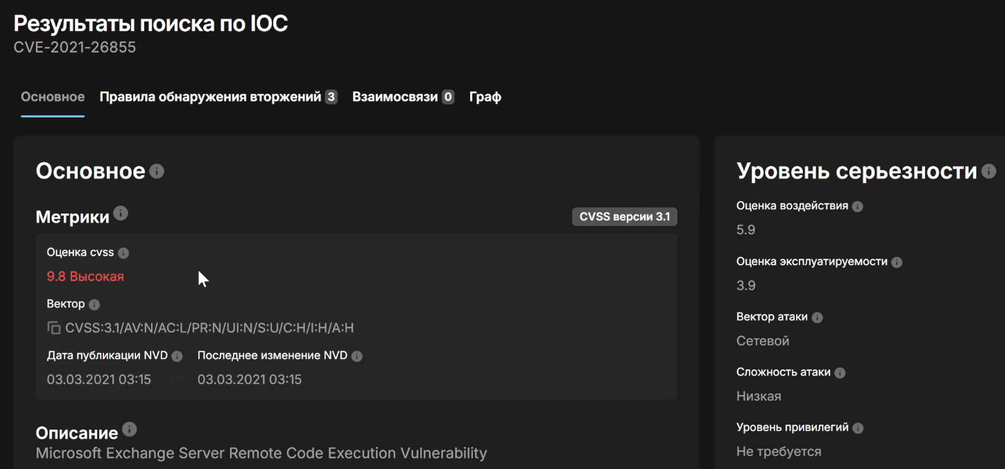

Рис. 20: Обзор уязвимости

В соответствии с вектором атаки в KeePass нашли MS Exchange.(рис. 21).

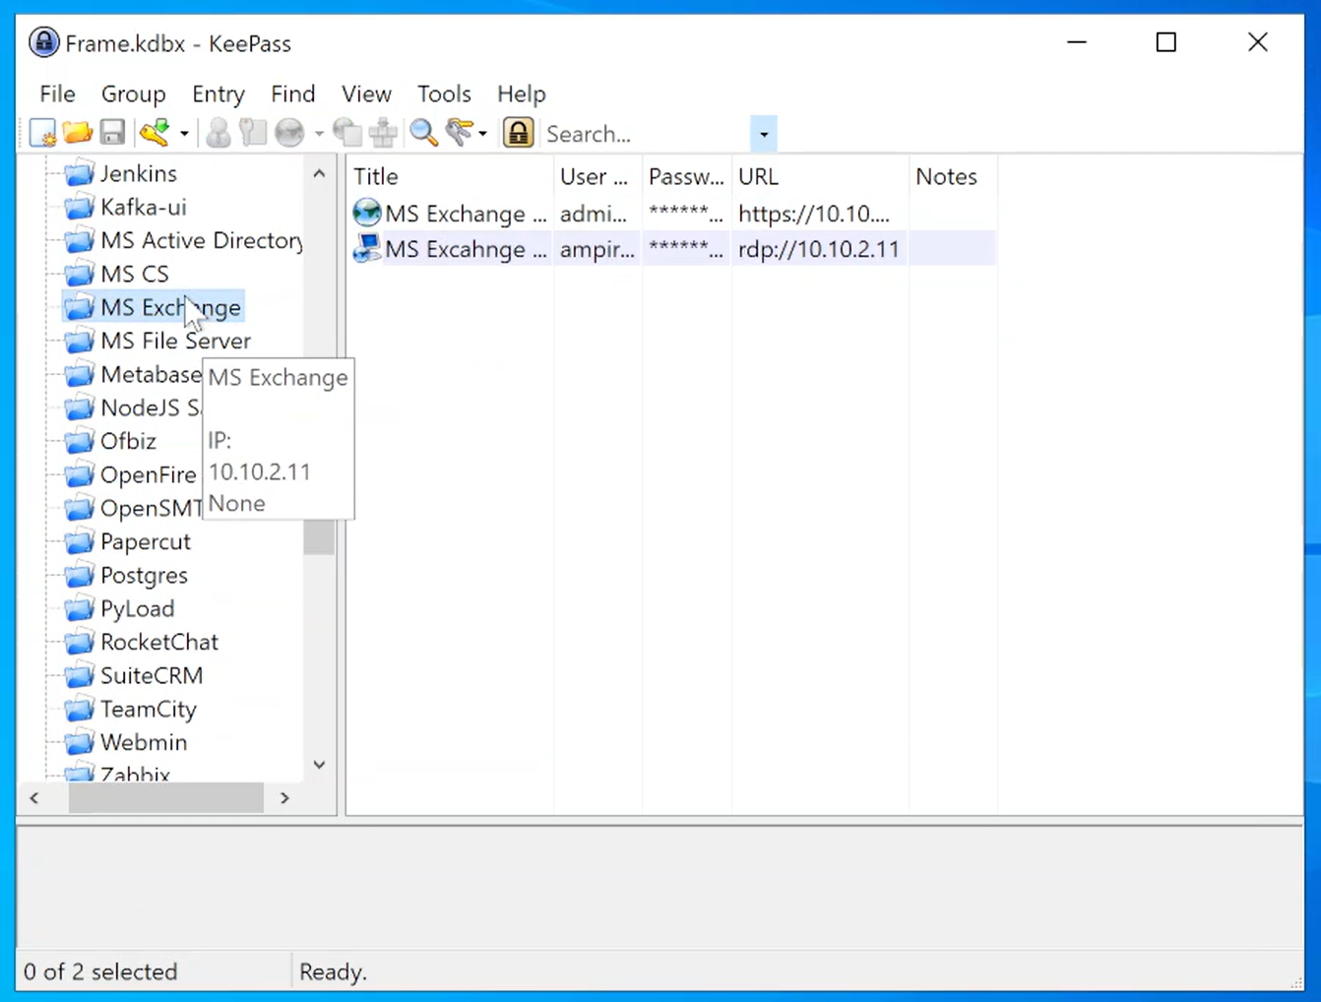

Рис. 21: KeePass

Подключились к удаленному рабочему столу по адресу в соответствии с вектором атаки. Открыли Internet Information Services Manager. (рис. 22).

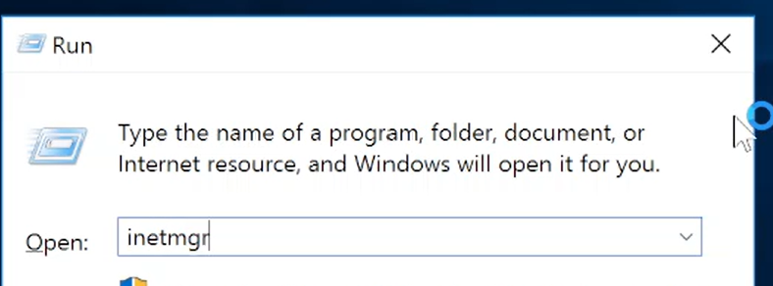

Рис. 22: inetmgr

Перешли в /MAIL/Sites/Default Web Site/ecp(рис. 23).

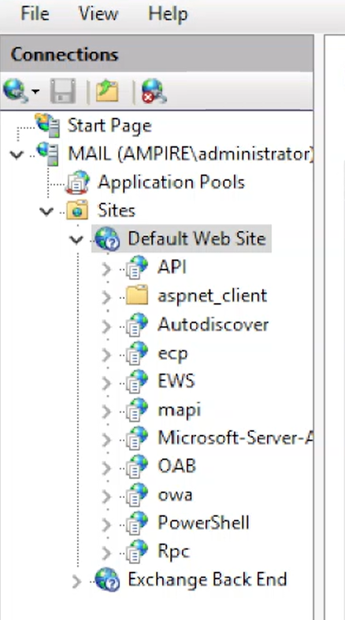

Рис. 23: inetmgr

Перешли в IP Address and Domain Restrictions, в “Actions” выбрали “Edit Feature Settings”, в открывшемся окне в параметре “Access for unspecified clients” выбрали “Deny”.(рис. 24).

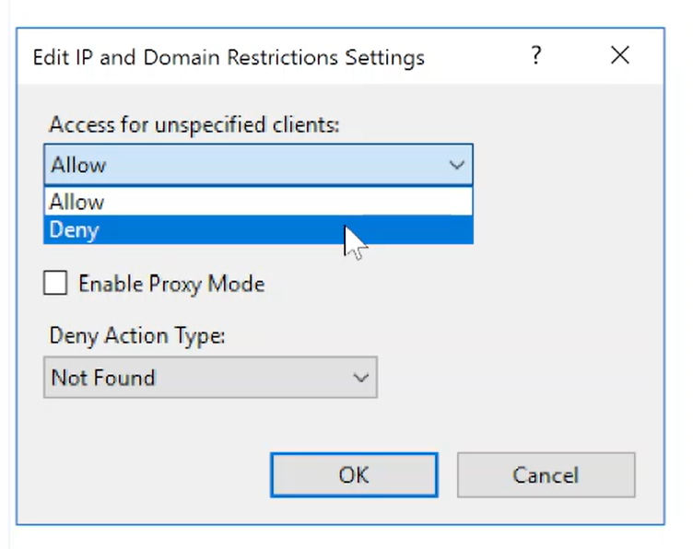

Рис. 24: inetmgr

Далее открыли терминал, чтобы обнаружить вредоносные процессы с помощью утилиты netstat. (рис. 25-26).

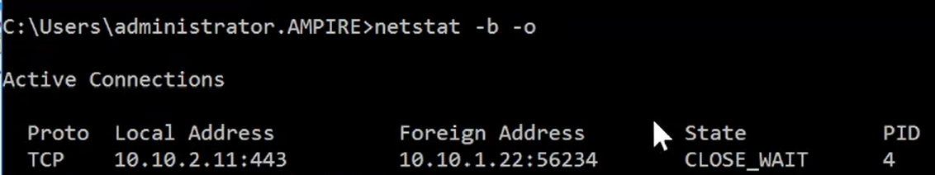

Рис. 25: Вредоносные процессы

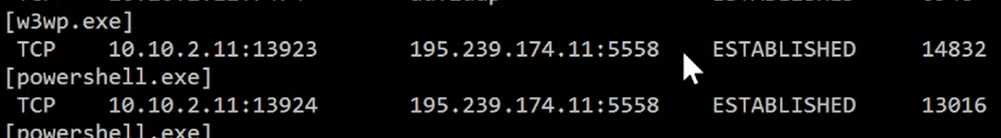

Рис. 26: Вредоносные процессы

Остановили эти процессы и проверили их отсутствие.(рис. 27).

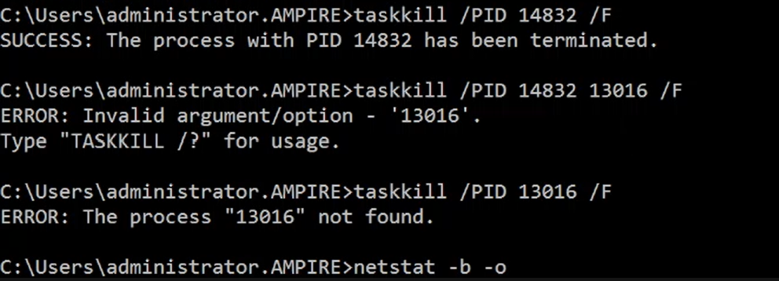

Рис. 27: Вредоносные процессы

Далее в директории /C:/Program Files/Microsoft/Exchange Server/V15/FrontEnd/HttpProxy/owa/auth удалили файл AM_Backdoor.aspx(рис. 28).

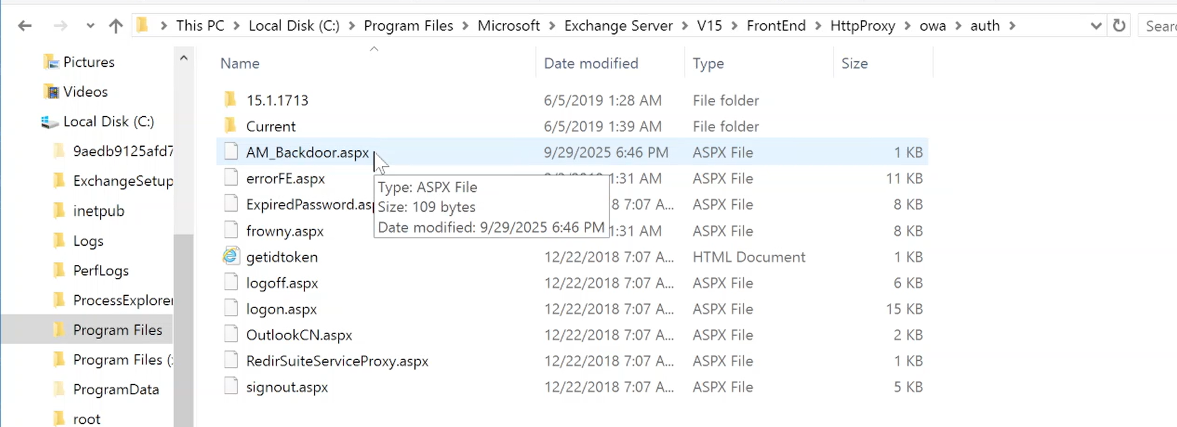

Рис. 28: Удаление файла .aspx

Уязвимость Proxylogon и ее последствие China Chopper успешно устранены.(рис. 29).

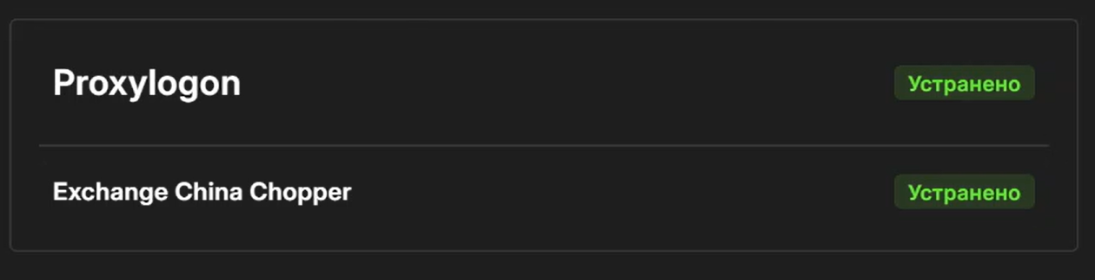

Рис. 29: Успех

## 2.4 Уязвимость Rocket.Chat

Вернулись в ViPNet для обнаружения подозрительной активности в журнале событий. (рис. 30).

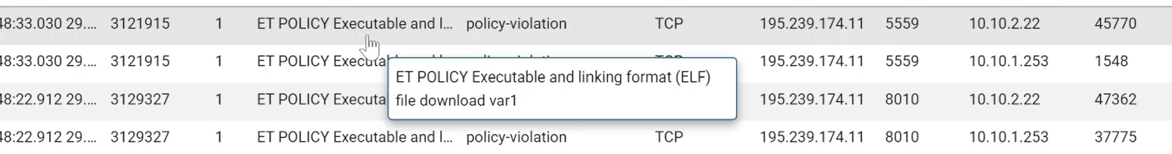

Рис. 30: Журнал событий

Изучили информацию об обнаруженной уязвимости.(рис. 31).

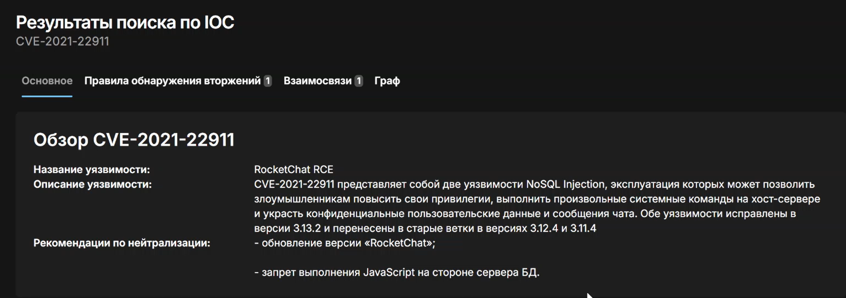

Рис. 31: Обзор уязвимости

В соответствии с вектором атаки в KeePass нашли RocketChat.(рис. 32).

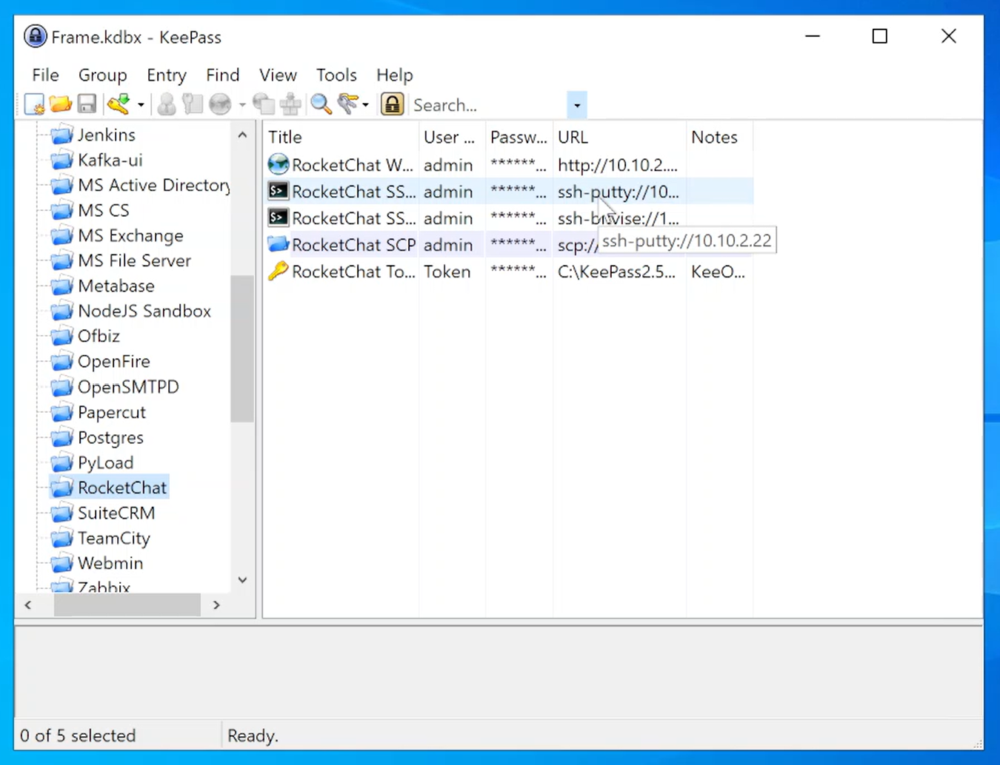

Рис. 32: KeePass

Открыли веб-версию Rocket.Chat и нажали на сброс пароля для указанной учетной записи.(рис. 33).

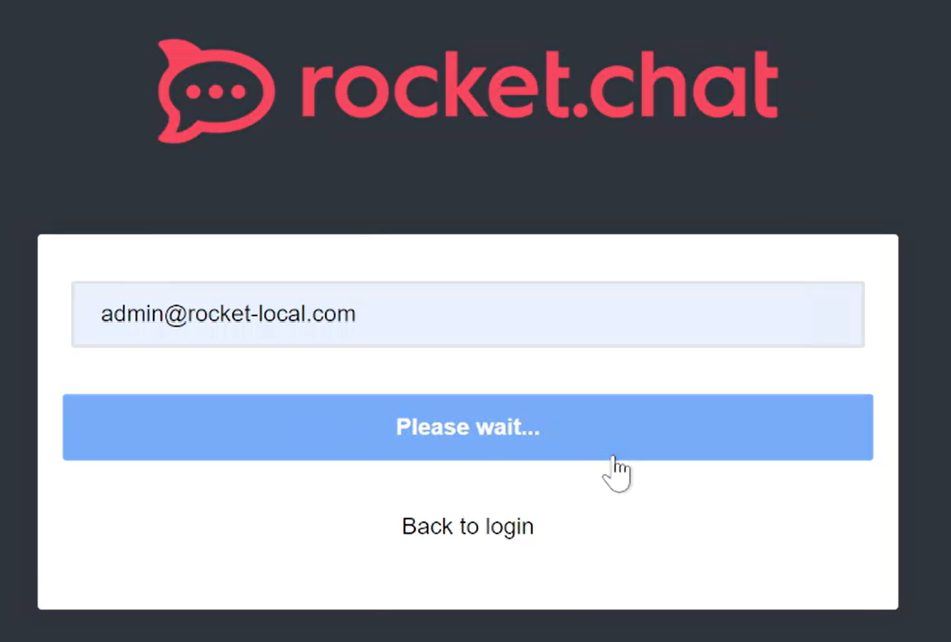

Рис. 33: Сброс пароля

На почту администратора Rocket.Chat было направлено email-письмо с инструкциями по сбросу пароля.(рис. 34).

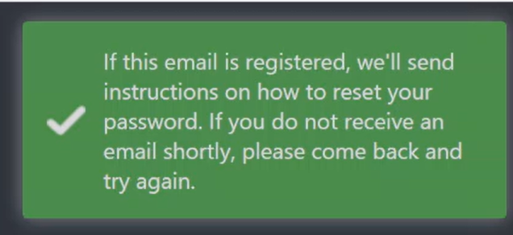

Рис. 34: Сообщение об отправке email

В консоли от администратор просмотрели это письмо. Скопировали ссылку со сгенерированным токеном для сброса пароля. (рис. 35).

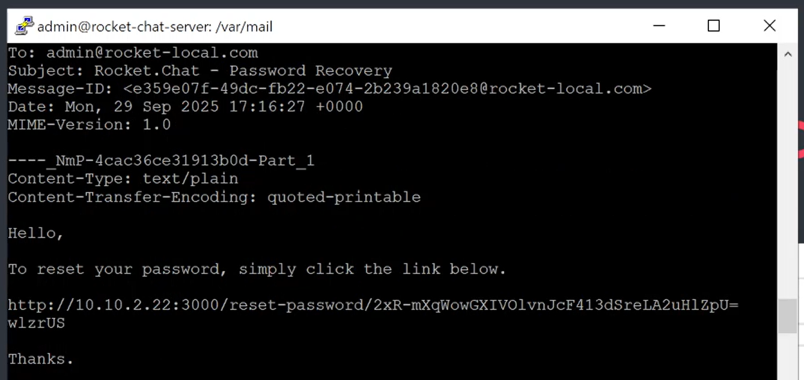

Рис. 35: Инструкция по сбросу пароля

Перешли по скопированному адресу в браузере(рис. 36).



Рис. 36: Сброс пароля

Задали новый пароль для пользователя(рис. 37).

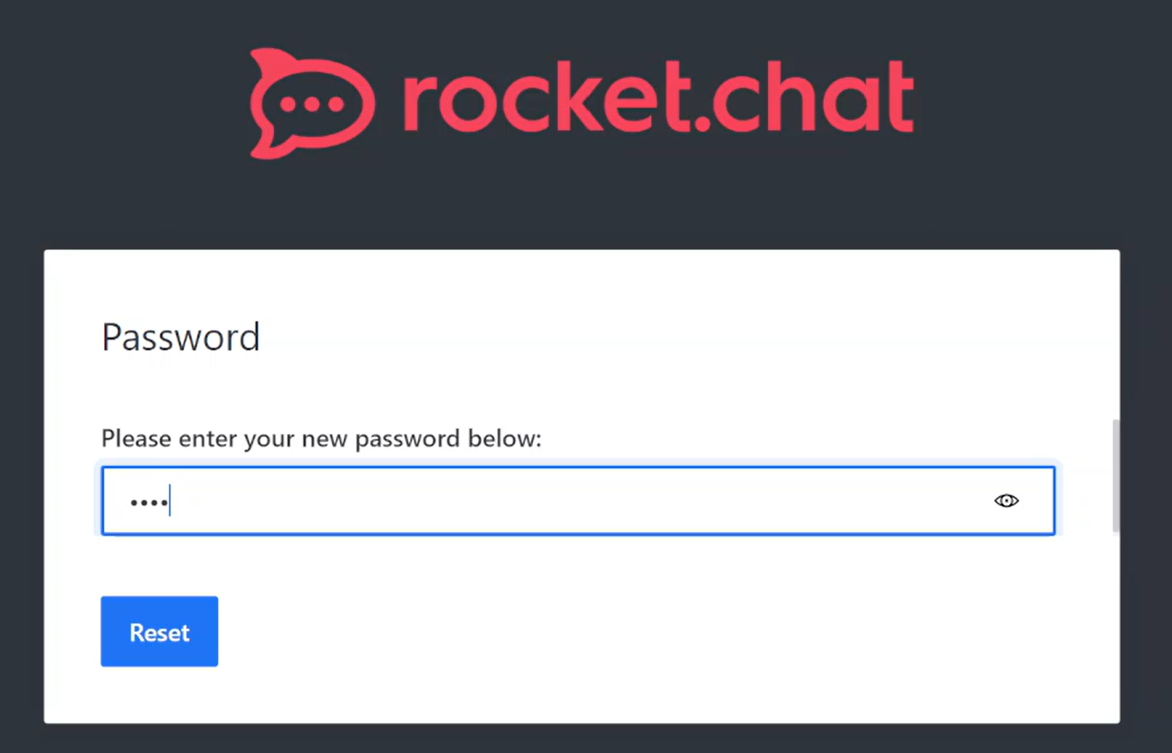

Рис. 37: Сброс пароля

Просмотрели /home/user/backup_codes для прохождения двухфакторной аутентификации при сбросе пароля. (рис. 38).

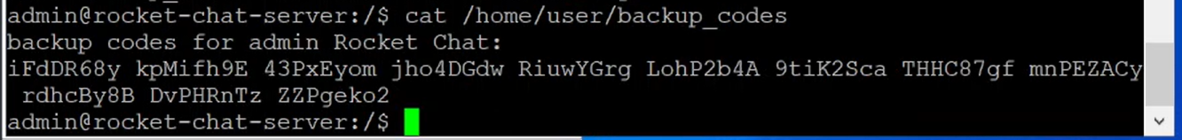

Рис. 38: Backup_codes

Ввели один из них в соответствующее поле ввода.(рис. 39).

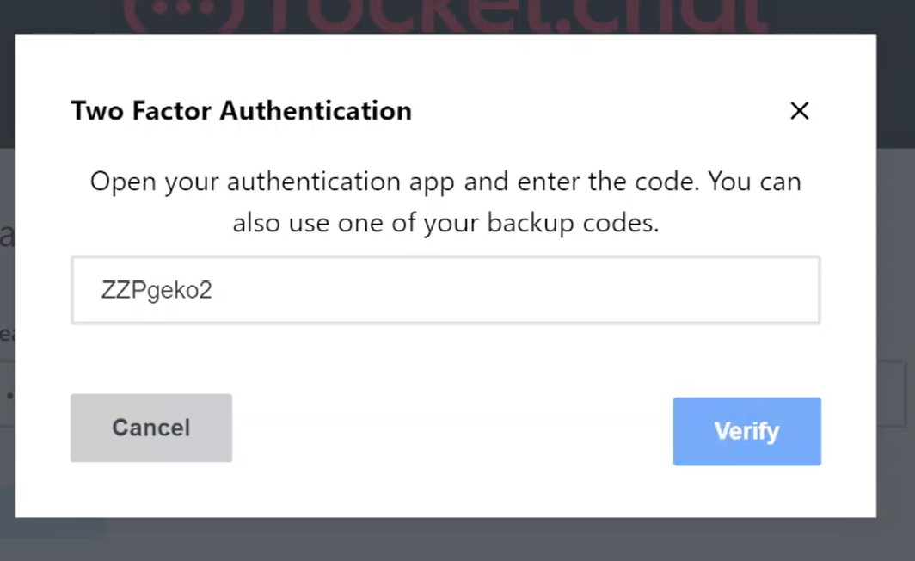

Рис. 39: Сброс пароля

Залогинились с измененным паролем. (рис. 40).

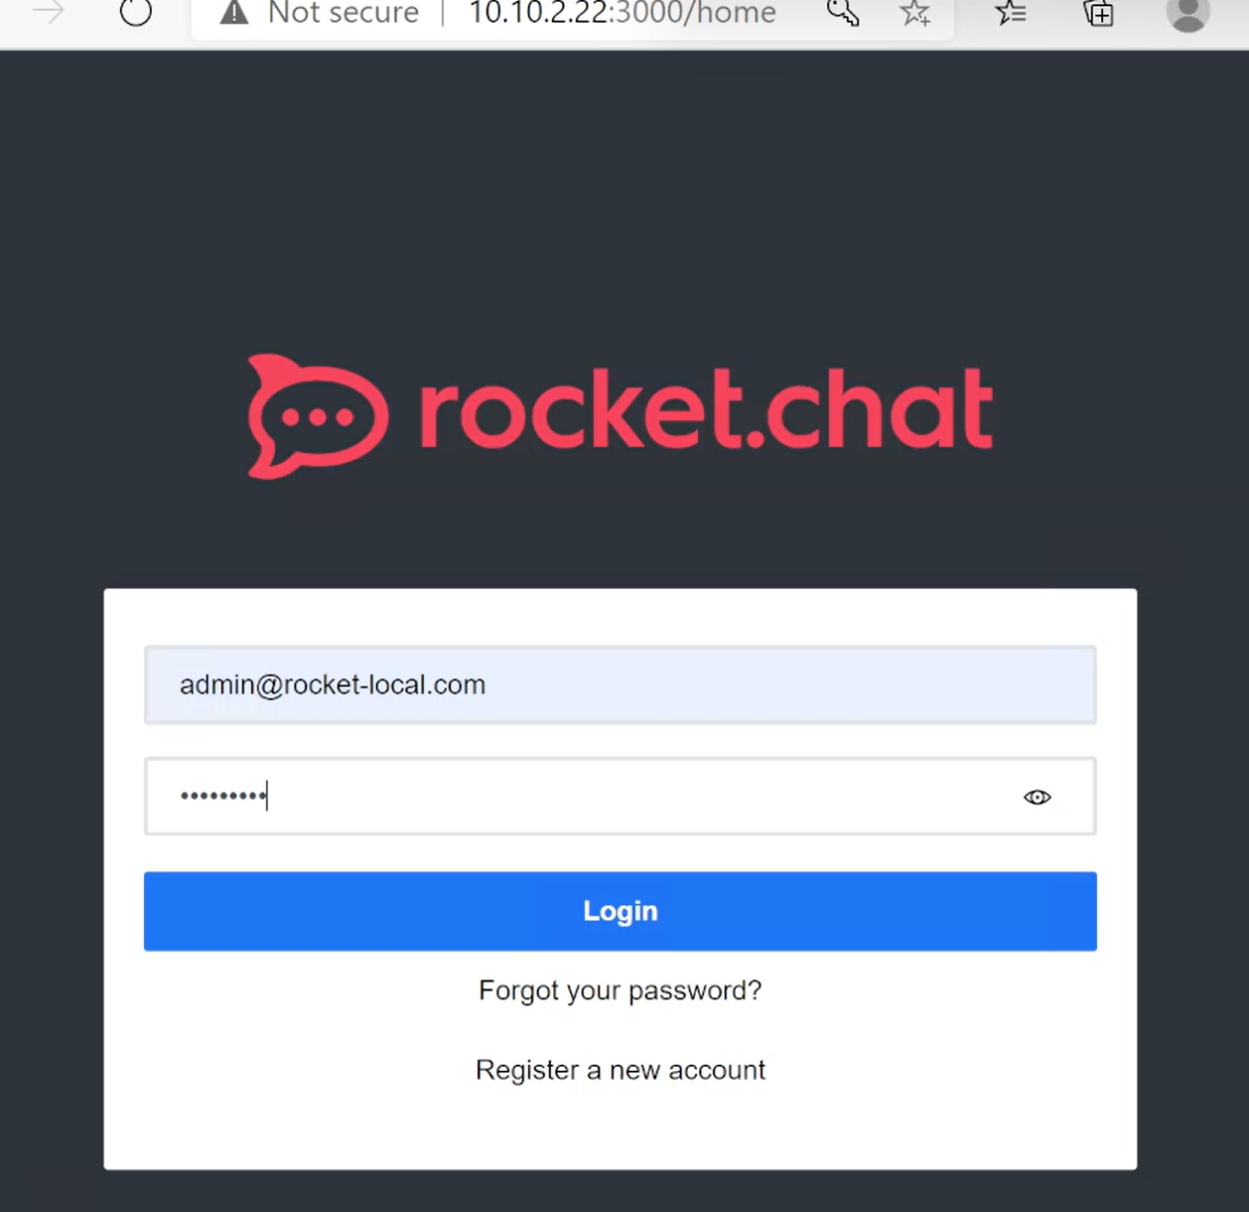

Рис. 40: Вход в учетную запись

В панели администриования перешли в “Права доступа”, и для роли “User” поставили флажок “User must use Two factor Authentication”.(рис. 41).

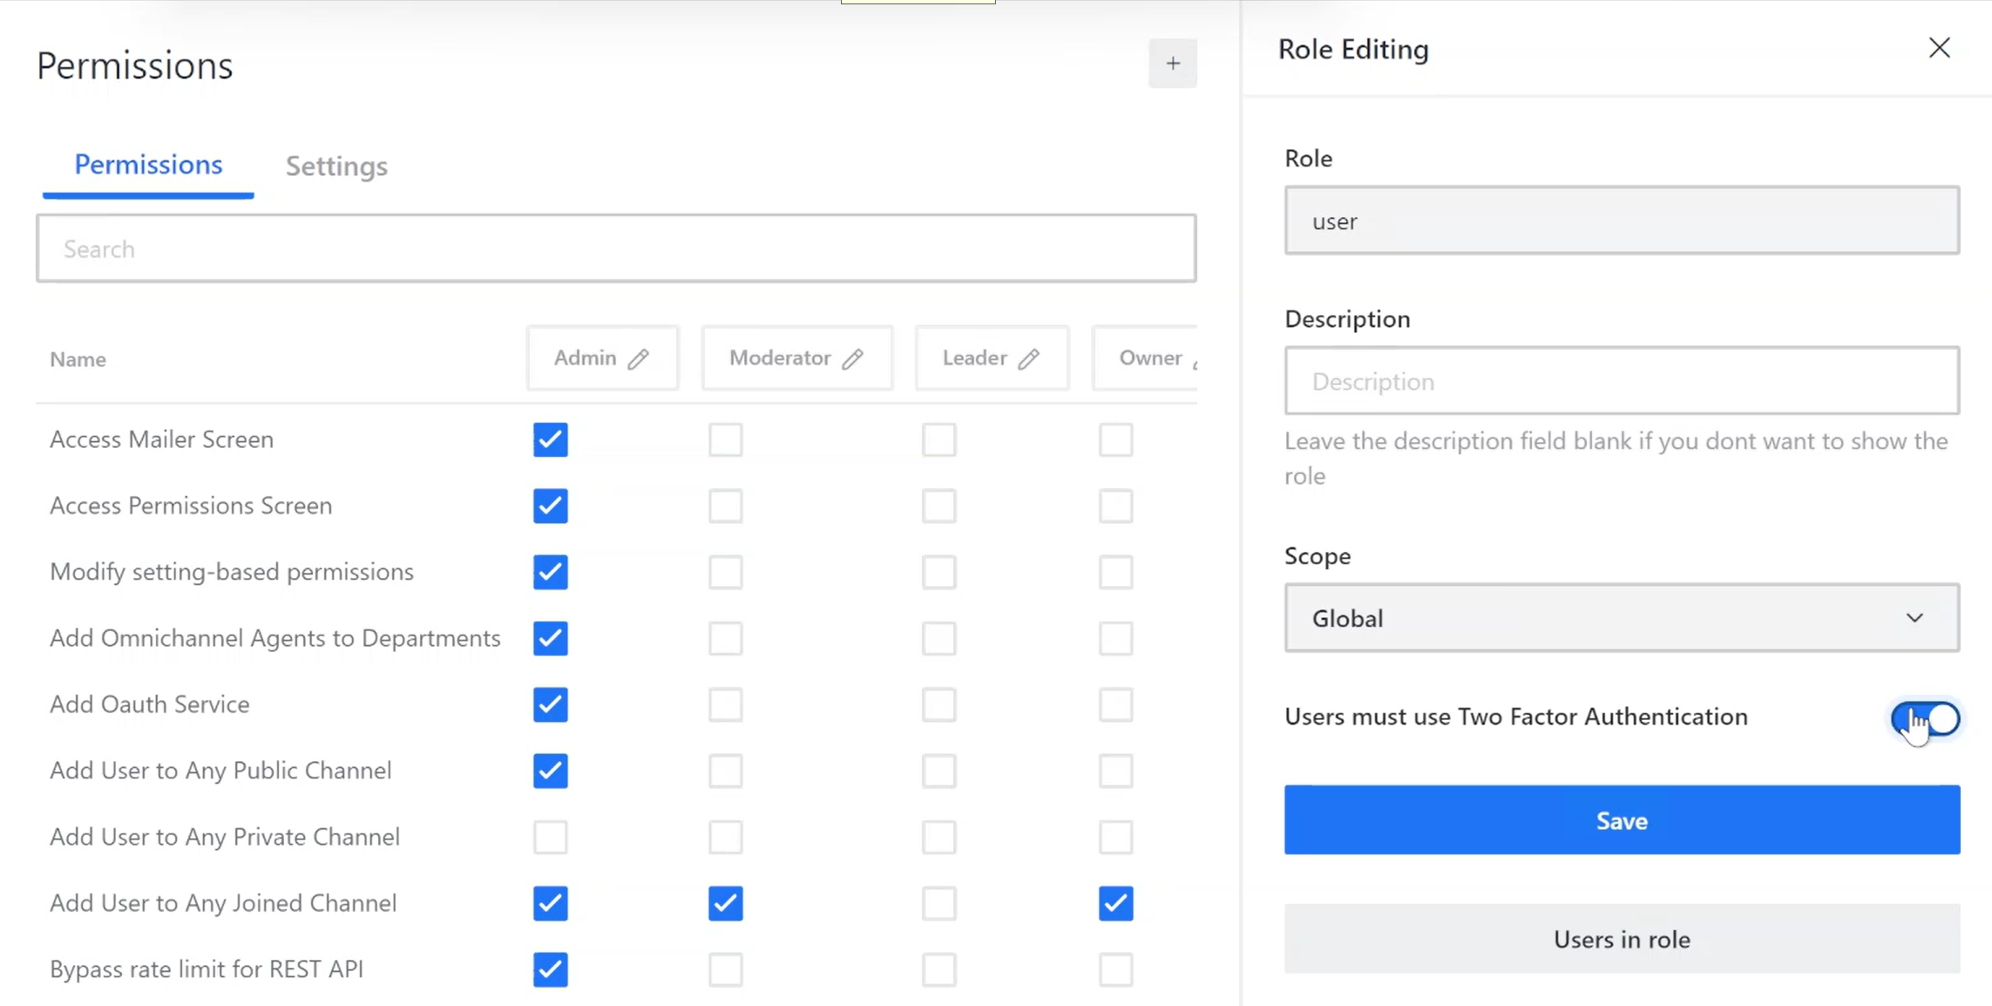

Рис. 41: Права доступа

Перешли во вкладку “Учетные записи” и настроили подтверждение адреса электронной почты при регистрации для роли “User” и автоматическую настройку двухфакторной аутентификации по электронной почте для новых пользователей.(рис. 42-43).

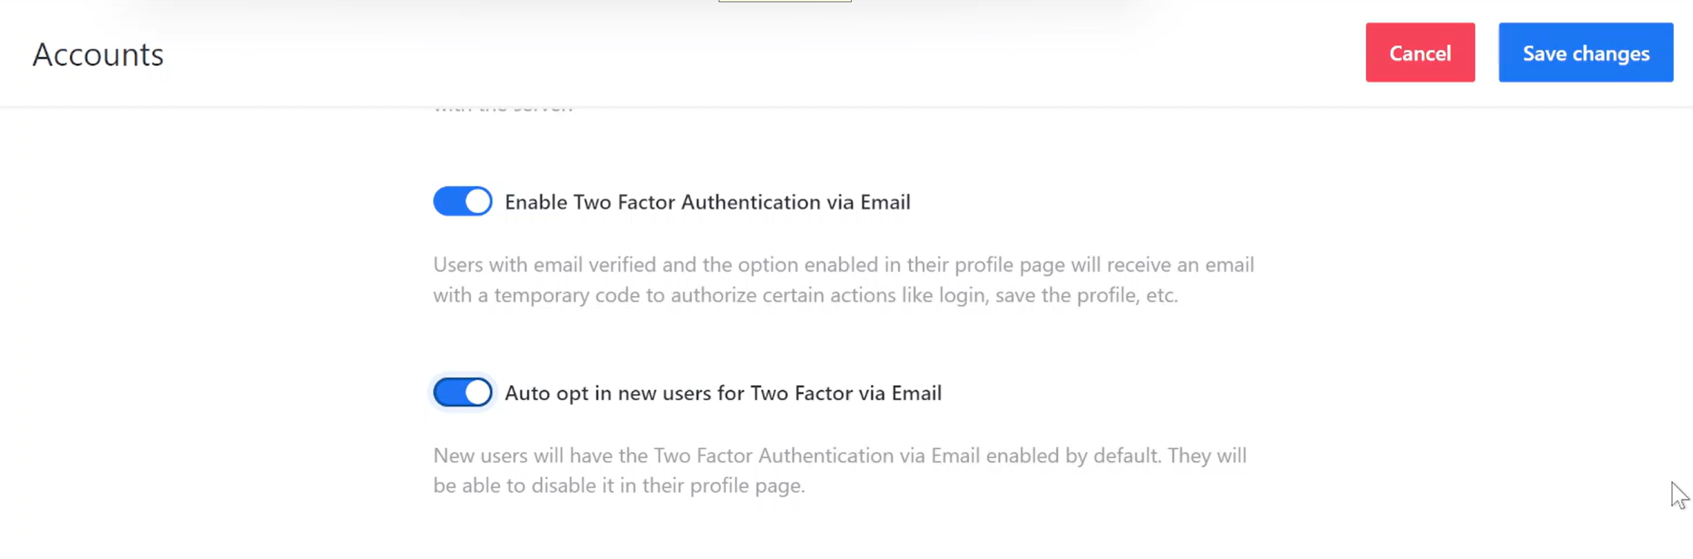

Рис. 42: Настройки двухфакторной аутентификации

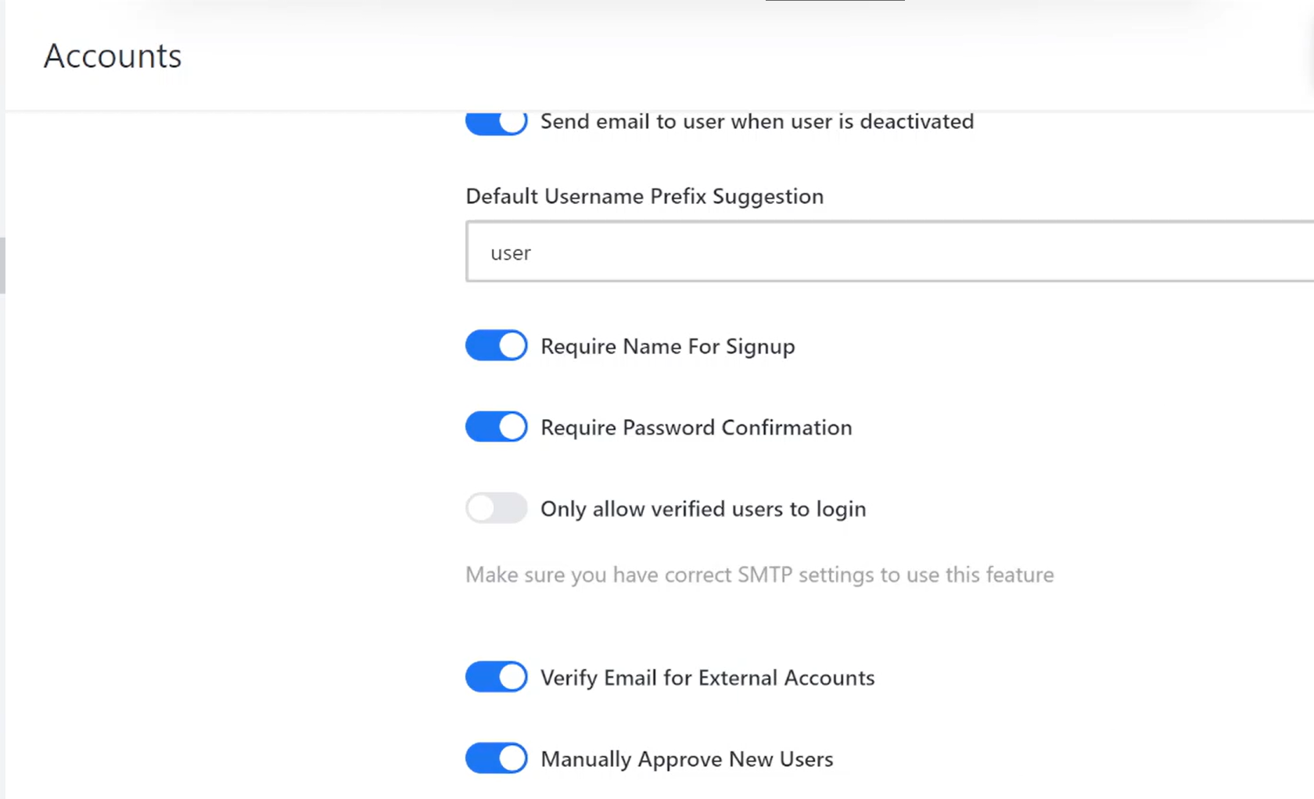

Рис. 43: Настройки регистрации

В терминале администратора Rocket.Chat-server отредактировали файл mongod.conf, расскомментировав параметр “security:” и прописав отключение выполнения JavaScript на стороне сервера базы данных “javascriptEnabled: False”.(рис. 44).

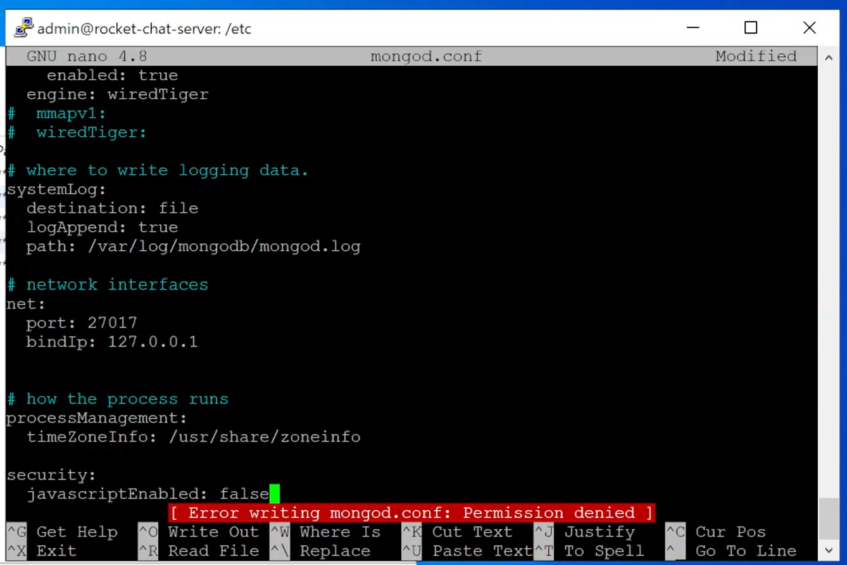

Рис. 44: Редактирование mongod.conf

Перезапустили службу mongod.service(рис. 45).



Рис. 45: Restart mongod.service

С помощью утилиты ss обнаружили и остановили вредоносные процессы.(рис. 46).

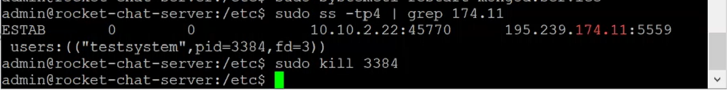

Рис. 46: Уничтожение вредоносных соединений

Уязвимость RocketChat RCE и ее последствие meterpreter успешно устранены.(рис. 47).

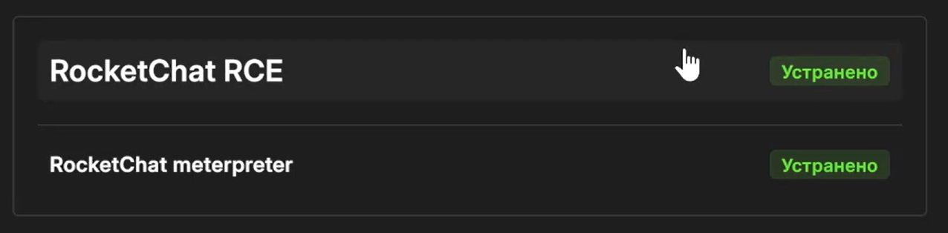

Рис. 47: Успех

## 2.5 Завершение выполнения лабораторной работы

Заполнили карточки инцидентов для уязвимостей и их последствий.(рис. 48).

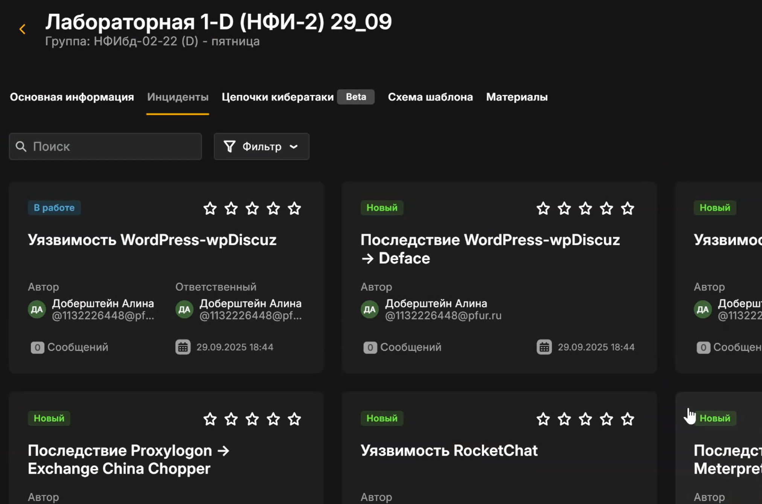

Рис. 48: Карточки инцидентов

# 3 Выводы

В результате выполнения лабораторной работы мы получили навыки обнаружения и устранение уязвимостей WordPress-wpDiscuz, Proxylogon, Rocket.Chat и их последствий.

# Список литературы